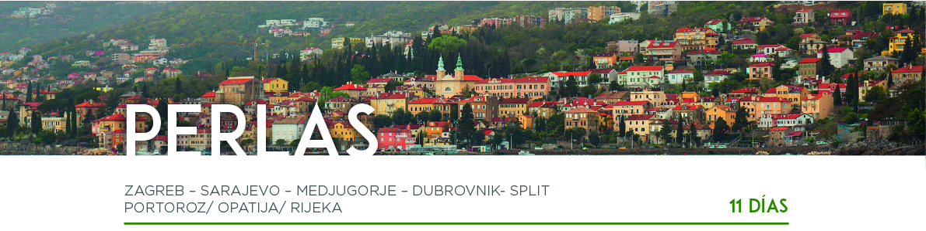

DÍA 1 ZAGREB

Llegada a Zagreb. Traslado al hotel. Alojamiento.

DÍA 2 ZAGREB

Desayuno. Visita de la ciudad, recorriendo el centro histórico “Gornji Grad” con su famosa Catedral del siglo XIII, la iglesia de San Marcos y la Plaza del Rey Tomislav. Tarde libre. Alojamiento.

DÍA 3 ZAGREB • SARAJEVO

Después del desayuno, salida hacia Sarajevo. Por la tarde, llegada a la capital de Bosnia-Herzegovina. Alojamiento.

DÍA 4 SARAJEVO • MOSTAR • MEDJUGORJE

Desayuno y visita del pintoresco Bazar, la Mezquita de Husref Beg (exterior) y el Túnel de la Vida. A continuación, salida hacia Mostar. Tiempo libre para visitar el Puente Viejo, todo un símbolo de la ciudad, construido en piedra en el siglo XVI. Continuación a Medjugorje. Alojamiento.

DÍA 5 MEDJUGORJE • DUBROVNIK

Desayuno y visita de la ciudad. Por la tarde, salida hacia Dubrovnik, “La Perla del Adriático”. Visitaremos el Palacio del Rector y el Monasterio franciscano con la farmacia más antigua del mundo. Alojamiento.

DÍA 6 DUBROVNIK

Desayuno y día libre para seguir recorriendo la ciudad a su ritmo o para realizar alguna excursión opcional. Alojamiento.

DÍA 7 DUBROVNIK • SPLIT

Desayuno. Salida hacia Split para la visita de la ciudad con su Palacio de Diocleciano, construido en el siglo III y reformado en la Edad Media. Visita exterior de la Catedral de San Duje y el Templo de Júpiter. Alojamiento.

DÍA 8 SPLIT

Desayuno y día libre para seguir recorriendo la ciudad a su ritmo o para realizar alguna excursión opcional. Alojamiento.

DÍA 9 SPLIT • PLITVICE • PORTOROZ/ OPATIJA / RIJEKA

Después del desayuno, salida hacia el Parque Nacional de Plitvice y continuación hacia Portoroz / Opatija / Rijeka. Alojamiento.

DÍA 10 PORTOROZ/ OPATIJA / RIJEKA

Desayuno y día libre para seguir recorriendo la ciudad a su ritmo o para realizar alguna excursión opcional. Alojamiento.

DÍA 11 PORTOROZ/ OPATIJA / RIJEKA
Desayuno y a la hora prevista, traslado al aeropuerto de Trieste, Venecia o Liubliana para tomar su vuelo de regreso y con una cordial despedida, diremos... ¡Hasta pronto!

